Природоохранные мероприятия, реализованные на территории Балахнинского муниципального района в 2014 году

По итогам 2014 года проведен анализ исполнения администрациями поселений района и предприятиями (организациями) - природопользователями мероприятий, включенных в Реестр (План) природоохранных межпоселенческих мероприятий, направленных на снижение негативного воздействия на окружающую среду Балахнинского муниципального район.

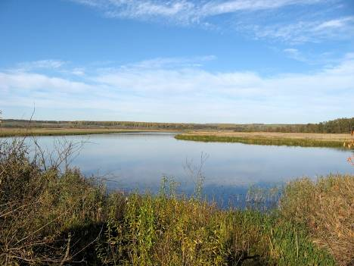

В результате анализа установлено, что рядом предприятий района достигнуто (по сравнению с 2013 годом): снижение сбросов вредных веществ в водные объекты за счет реконструкции системы аэрации в цехе биологических очистных сооружений с установкой мелкопористых трубчатых аэраторов фирмы «Экополимер» и замены напорных коллекторов подачи сточных вод ОАО «Волга», организации оборотного водоснабжения ряда предприятий, капитального ремонта канализационных сетей (протяженностью 0,4 км), КНС и колодцев МП «Водоканал»; снижение выбросов вредных веществ в атмосферный воздух за счет замены пылегазоулавливающих установок в литейно-пластмассовом цехе на ОАО «НПО «Правдинский радиозавод»; снижение объемов отходов за счет утилизации и переработки – на ОАО «Волга» утилизировано отходов коры (201813т) и илового осадка (14506т), на ОАО «Полимертех» переработано 12,924 т вторичных полимерных материалов, что сократило объемы размещения отходов.
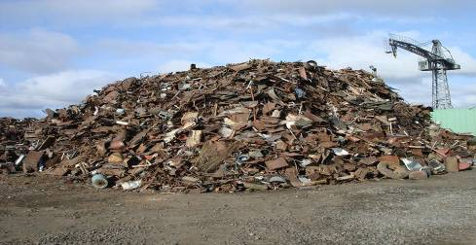

Администрациями поселений района организована очистка прибрежных зон водоемов, ликвидация несанкционированных свалок мусора, озеленение в границах поселений, проведены работы по ликвидации сорной растительности (борщевика Сосновского) на площади 66 га (подрядчик ФГБУ «Россельхозцентр») и др.

Установлены причины срыва плановых мероприятий на некоторых предприятиях, согласованы новые сроки их выполнения. Сформирован перспективный Реестр (план) приоритетных природоохранных межпоселенческих мероприятий на 2015-2020 годы.

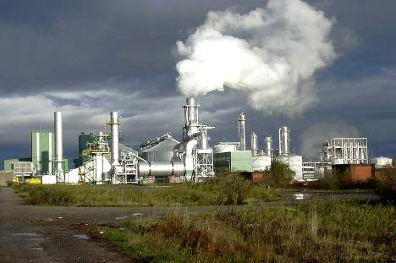

Осуществлялась регулярная работа по оценке состояния объектов размещения промышленных и твердых бытовых отходов (полигонов, шламонакопителей, короотвалов и пр.), расположенных в границах района, акцентировалось внимание на степень их опасности на окружающую среду. Отрабатывались пути решения выявленных проблем.

Завершены берегоукрепительные работы р. Волга в районе г. Балахны. Природоохранное мероприятие направлено на снижение негативного воздействие на водный объект (р.Волга).

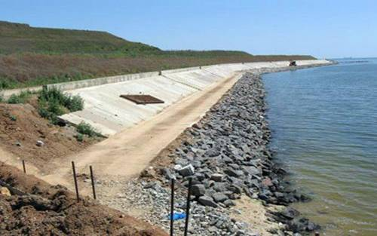

Проводился мониторинг реализации Генеральной схемы очистки г.Балахны и поселений Балахнинского района, утвержденной постановлением администрации Балахнинского муниципального района от 24.12.12 № 290, и направленной на решение комплекса задач по организации, сбору, удалению, обезвреживанию и утилизации бытовых отходов, на поддержание экологической стабильности в районе и минимизации негативного воздействия на окружающую среду.

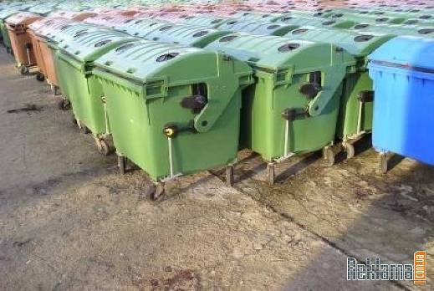

Проведена методическая работа среди предприятий (организаций) района по сбору сведений для формирования регионального классификационного кадастра отходов (виды отходов, их количество и класс опасности, образованных на территории района природопользователями) и решения задач, определенных ОЦП «Развитие системы по обращению с отходами производства и потребления в Нижегородской области».



Во исполнение ст. 16 Федерального Закона «Об охране окружающей среды» № 7-ФЗ от 10.01.2002, в рамках Соглашения о взаимодействии Администрации Балахнинского муниципального района и Департамента Росприроднадзора по ПФО (администратора платы за негативное воздействие на окружающую среду) в 2014 году в доход бюджетов всех уровней поступило 17,932 млн. рублей, в т.ч. 7,172 млн. рублей в доход бюджета района (40% от общей суммы).



Проводилась работа по экологическому ориентированию и пропаганде экологических знаний заинтересованным лицам (юридическим и физическим), воспитанию и просвещению населения. Это: оказание методической, консультационной и организационной помощи предприятиям (организациям) в вопросах природоохранной деятельности, разъяснение требований природоохранного законодательства и его применению, организация конкурсов, акций, семинаров, круглых столов, экологических чтений и иных мероприятий которые имели теоретический и практический характер. В них приняли участие более 3,8 тысяч человек (представители предприятий, учреждений, учащаяся молодежь, пенсионеры).



В целях охраны и воспроизводства объектов животного мира Балахнинского района успешно функционирует МБУ «Балахнинское охотничье-рыболовное хозяйство».
В 2014 году проведена работа по выявлению случаев незаконной охоты и рыболовства. Реализован комплекс мероприятий по профилактике заболеваний и распространению африканской чумы и бешенства среди диких животных (создан пункт разделки добытых диких животных, заключен договор с госветучреждением на утилизацию биологических отходов отстреленных и павших животных, раскладке доз лекарственных препаратов против бешенства, а также проводился отстрел лис с признаками бешенства).

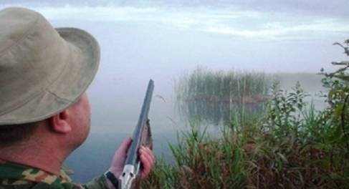

Для снижения степени влияния хозяйственной деятельности на водные объекты, атмосферный воздух, почву района и создании условий для благоприятной окружающей среды требуется продолжение реализации целого комплекса природоохранных мероприятий. Экологические проблемы установлены и пути их решения определены. Ряд проблем планируется снять за счет реализации природоохранных мероприятий хозяйствующими субъектами района. Перечень этих мероприятий включен в перспективный План природоохранных межпоселенческих мероприятий. При наличии финансирования из районного бюджета, привлечении средств областного и федерального бюджетов и иных источников, возможно решение в кратчайшие сроки (до 5 лет) муниципальных приоритетных задач. Среди них наиболее значимые:
- строительство объездной автомобильной дороги Н.Новгород-Иваново на участке обхода г. Балахны.
- строительство очистных сооружений п. 1 Мая, д. Истомино, п. Совхозный, д.Конево;
- ликвидация мазутохранилища открытого типа «Нефтеямы»;
- ликвидация хранилищ кислых гудронов;
- проведение рекультивации земель, занятых полигоном промышленных отходов ПО «Корунд»;
- реконструкция очистных сооружений в районе воинской части № 28274 р.п. Б.Козино;
- развитие централизованных канализационных сетей на территории района;
- перевод котельных с твердого топлива на природный газ;
- и др.

